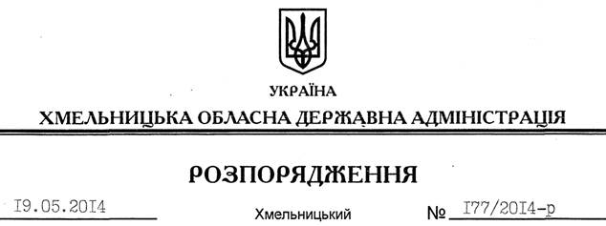

Про передачу в оренду земельної ділянки ТзОВ “ГРІН ЕНЕРДЖИ”

На підставі статей 6, 21, 39 Закону України “Про місцеві державні адміністрації”, статей 17, 93, 120, 122-126, 134 Земельного кодексу України, статті 50 Закону України “Про землеустрій”, розглянувши клопотання ТзОВ “ГРІН ЕНЕРДЖИ” та наданий проект землеустрою :
1. Затвердити проект землеустрою щодо відведення земельної ділянки в оренду для розміщення, будівництва, експлуатації та обслуговування об’єктів енергогенеруючих підприємств, установ і організацій товариству з обмеженою відповідальністю “ГРІН ЕНЕРДЖИ” за межами населеного пункту с. Карачківці вул. Набережна, 11/1, Циківської сільської ради Чемеровецького району Хмельницької області.
2. Надати в оренду на 49 років ТзОВ “ГРІН ЕНЕРДЖИ” земельну ділянку площею 0,2514 га, кадастровий номер 6825288600:04:001:0001 (землі промисловості, транспорту, зв’язку, енергетики, оборони та іншого призначення), для розміщення, будівництва, експлуатації та обслуговування об’єктів енергогенеруючих підприємств, установ і організацій, що знаходиться за межами населених пунктів на території Циківської сільської ради Чемеровецького району Хмельницької області.
3. Чемеровецькій районній державній адміністрації укласти договір оренди вказаної земельної ділянки на умовах, визначених цим розпорядженням, встановивши орендну плату у розмірі, передбаченому Податковим кодексом України та Законом України “Про оренду землі” та забезпечити в установленому законодавством порядку державну реєстрацію права держави на земельну ділянку .
4. ТзОВ “ГРІН ЕНЕРДЖИ” приступити до використання земельної ділянки після встановлення її меж у натурі (на місцевості) та здійснення державної реєстрації права оренди у Державному реєстрі речових прав.
5. Контроль за виконанням цього розпорядження покласти на заступника голови облдержадміністрації В.Кальніченка.

Голова адміністрації Л.Прус

